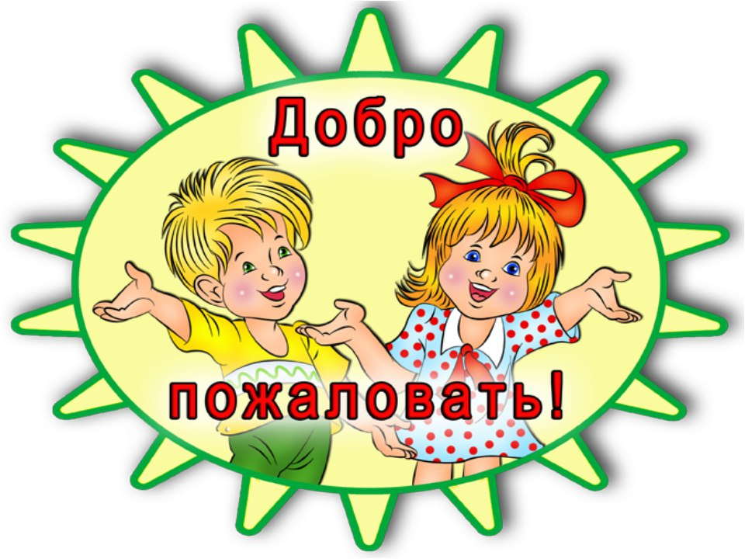
Уважаемые взрослые и дети!

Обращаем ваше внимание на разнообразие объединений
Детско- юношеского центра

Занятия в них помогут выявлять и развивать имеющиеся таланты молодых жителей нашего района. Сердечно приглашаем Вас присоединиться к нашей большой и дружной компании
в 2019-2020 учебном году!

Техническая направленность
Туркова Анна Сергеевна | Дополнительная общеобразовательная общеразвивающая программа «Мультляндия»
Туркова Анна Сергеевна  (робототехника) | Дополнительная общеобразовательная общеразвивающая программа  «Робик Тех»
Якимова Анна Сергеевна  (конструирование из бумаги) | Дополнительная общеобразовательная общеразвивающая программа «Начальное техническое моделирование»
Якимова Анна Сергеевна  (робототехника) | Дополнительная общеобразовательная общеразвивающая программа «Робототехника»
Якимова Анна Сергеевна | Дополнительная общеобразовательная общеразвивающая программа «Легоконструирование»
Якимова Анна Сергеевна  (робототехника) | Дополнительная общеобразовательная общеразвивающая программа «Лего-мастер»
Дмитриев Сергей Яковлевич | Дополнительная общеобразовательная общеразвивающая программа «Судомоделирование»
Дмитриев Сергей Яковлевич | Дополнительная общеобразовательная общеразвивающая программа «Авиамоделирование»
Дмитриев Сергей Яковлевич | Дополнительная общеобразовательная общеразвивающая программа «Юный корабел»
Чернышова Ирина Николаевна  (картонопластика) | Дополнительная общеобразовательная общеразвивающая программа «Мурзилка»
Чернышова Ирина  Николаевна  (3 д моделирование) | Дополнительная общеобразовательная общеразвивающая программа «Самоделкины»
Чернышова Ирина Николаевна  (Лаборатория фокусов) | Дополнительная общеобразовательная общеразвивающая программа «Бери и делай»
художественная направленность
Филиппова Елена Рафаэльевна  (фитодизайн) | Дополнительная общеобразовательная общеразвивающая программа  «Арт-дизайн»
Лещева Людмила Викторовна  (народное пение) | Дополнительная общеобразовательная общеразвивающая программа  «Голос души»
Лещева Людмила Викторовна  (эстрадный вокал) | Дополнительная общеобразовательная общеразвивающая программа  «Поем играючи»
Лещева Людмила Викторовна  (эстрадный вокал) | Дополнительная общеобразовательная общеразвивающая программа  «Путь к успеху»
Цыбулина Юлия Юрьевна  (хореография) | Дополнительная общеобразовательная общеразвивающая программа «Лучики»
Цыбулина Юлия Юрьевна  (хореография) | Дополнительная общеобразовательная общеразвивающая программа «Танцуем вместе»
Стельмах Галина Григорьевна  (народная хореография) | Дополнительная общеобразовательная общеразвивающая программа «Контраст»
Стельмах Галина Григорьевна  (народная хореография) | Дополнительная общеобразовательная общеразвивающая программа «Сударушка»
Стельмах Галина  Григорьевна  (народная хореография) | Дополнительная общеобразовательная общеразвивающая программа «Русские узоры»
Чернышова Ирина Николаевна | Дополнительная общеобразовательная общеразвивающая программа «Мастерилка»
Гринько Анастасия Николаевна | Дополнительная общеобразовательная общеразвивающая программа «Балаганчик»
Гринько Анастасия Николаевна | Дополнительная общеобразовательная общеразвивающая программа «Калейдоскоп»
Гринько Анастасия Николаевна | Дополнительная общеобразовательная общеразвивающая программа «Театральные ступени»
Гринько Анастасия Николаевна | Дополнительная общеобразовательная общеразвивающая программа «Школа аниматоров «Театр-шоу»»
Гринько Анастасия Николаевна  (кукольный театр) | Дополнительная общеобразовательная общеразвивающая программа «Гномик»
Гринько Анастасия Николаевна  ( кукольный театр) | Дополнительная общеобразовательная общеразвивающая программа «Лукоморье»
Герман Ирина Владимировна | Дополнительная общеобразовательная общеразвивающая программа «Азбука рукоделия»
Герман Ирина Владимировна  (изобразительное искусство) | Дополнительная общеобразовательная общеразвивающая программа «Мир красок»
Герман Ирина Владимировна  (мягкая игрушка) | Дополнительная общеобразовательная общеразвивающая программа «Мир хобби»
Герман Ирина Владимировна  (изобразительное искусство) | Дополнительная общеобразовательная общеразвивающая программа «Радуга цвета»
Герман Ирина Владимировна  (изобразительное искусство) | Дополнительная общеобразовательная общеразвивающая программа «Рисовашка»
Герман Ирина Владимировна  (изобразительное искусство) | Дополнительная общеобразовательная общеразвивающая программа «Фантазия»
Шишкова Нина Владимировна  (изобразительное искусство) | Дополнительная общеобразовательная общеразвивающая программа «Времена года»
Шишкова Нина Владимировна  (изобразительное искусство) | Дополнительная общеобразовательная общеразвивающая программа «Живопись»
Шишкова Нина Владимировна  (изобразительное искусство) | Дополнительная общеобразовательная общеразвивающая программа «Народные промыслы»
Шишкова Нина Владимировна | Дополнительная общеобразовательная общеразвивающая программа «Квиллинг»
Шишкова Нина Владимировна | Дополнительная общеобразовательная общеразвивающая программа «Шерстяная акварель»
физкультурно-спортивная направленность
Подскальнюк Фёдор Петрович | Дополнительная общеобразовательная общеразвивающая программа «Шахматы»
естественнонаучная направленность
Кулиненко Виктория Игоревна | Дополнительная общеобразовательная общеразвивающая программа «Экология и творчество»
туристско-краеведческая направленность
Матвиив Ольга Ярославовна | Дополнительная общеобразовательная общеразвивающая программа «Дорогами краеведа»
Куразов Андрей Борисович | Дополнительная общеобразовательная общеразвивающая программа «Школа туризма»
социально-педагогическая направленность
Цыбулина Юлия Юрьевна | Дополнительная общеобразовательная общеразвивающая программа «Студия английского языка»
Цыбулина Юлия Юрьевна | Дополнительная общеобразовательная общеразвивающая программа «Английский для начинающих»
Матртынюк Татьяна Николаевна | Дополнительная общеобразовательная общеразвивающая программа «РОСТ»
Матртынюк Татьяна Николаевна | Дополнительная общеобразовательная общеразвивающая программа «Ступеньки к школе»

